Обучение грамоте в 1 кл. “Букварь” по программе “Гармония”. Автор учебника М.С. Соловейчик. Работа по разделу ”Буквы непарных по глухости – звонкости глухих согласных звуков: Х х, Ц ц, Ч ч, Щ щ.”
Тип урока - комбинированный.
Оборудование: учебник “Букварь”,касса букв, доска, дидактический материал.
В соответствии с типом урока была предусмотрена следующая структура урока:
1 этап. Организационный.
Цель: привлечь внимание уч - ся, создать эмоциональный
настрой.
2 этап. Повторение.
Этот этап включает в себя упражнения для речевой гимнастики. Этап нацелен на повторение полученных знаний на предыдущем уроке.
3 этап. Постановка цели и задачи.
На этом этапе определяется цель урока, задачи и дальнейшая работа.
4 этап. Работа по теме.
.Знакомство с б.Ч ч.
.Работа с б. Ч ч.
5 этап. Физминутка.
6 этап. Закрепление и систематизация знаний.
.Работа со словами в учебнике.
.Работа по карточкам. ( работа в паре )
.Самостоятельная работа.
.Работа с текстом.
.Анализ прочитанного.
7 этап.
Этап рефлексии.
8 этап. Итог урока.

На уроке были использованы: частично- поисковый метод, объяснительно- иллюстративный метод, самостоятельная работа, работа в паре. Содержание учебного материала и виды работы были направлены на развитие умственных способностей уч – ся; на поддержание познавательной активности уч-ся.
В урок были включены здоровьесберегающие технологии:
гимнастика для глаз, физминутка.

Тема: Буквы Ч ч. ( ст.78-79 )
Цель: познакомить уч – ся с буквами Ч ч; развивать умения правильно обозначать зв. [ ч`] буквами Ч ч; читать слова с изученной буквой; развивать фонетический слух, орфографическую зоркость, речь. | В формулировке познавательной цели заложен конечный результат, который будет достигнут на уроке.
Ход:1этап.(2 мин.)
Организационный момент.
-Сядьте поудобнее, расслабьтесь, закройте глаза. Представьте что у вас в руках цветок добра. Он передаёт вам хорошее настроение, он согревает ваши руки, вашу душу. От него исходит приятный запах, удивительная музыка. Мысленно поместите добро и хорошее настроение этого цветка в своё сердце. Откройте глаза, улыбнитесь друг другу. Начнём наш урок.
2этап. Повторение.(5мин.)
1.Звуковая зарядка. (Проговаривание хором.)  Ча - ча, ча - ча, ча – ча – мы увидели грача.  Ща – ща, ща –ща, ща-ща – мы несём домой леща.  2.На доске открыть 1 часть записи – первые слова пар.  птенцы-  концы-  птицы-  синицы-  -Прочитайте слова.  -Назовите букву с которой мы познакомились на прошлом уроке. ( Мы познакомились с буквой Ц.)  -Какой звук она обозначает? (Буква Ц обозначает звук [ Ц ])  -Что можете рассказать об этом звуке?  (Согласный, глухой, твёрдый.)  -Отметьте “опасные” места на месте безударных гласных.  3этап. Постановка цели.( 5 мин.)  Прочитайте ещё раз эти слова и скажите слова, которые называли бы то же самое, но ласково.  (На доске открывается частично написанные вторые слова пар. Надо догадаться о словах и назвать звук на месте пропущенной буквы.  Птенцы – птен _ ики  Концы – кон _ ики  Птицы - пти _ ки  Синицы – сини _ ки  - Прочитайте части слов. Кто догадался, какой звук пропал?  (Звук [ч`].)  - Произнесите звук хором и послушайте.  Дайте ему характеристику.  ( Звук [ч`] согласный, глухой, мягкий.)  -А как вы думаете, звук [ ч`] какой буквой будем обозначать?  - Какую ставим себе цель на уроке?  ( Познакомиться с б. Ч ч, научиться читать слова с этой буквой.)  4 этап. Работа по теме.(5мин.)  1.- Давайте поиграем: если услышите зв. [ч`] – поднимете руку.  - Чашка, плачь, день, чаща, речка.  2.- Мы дали характеристику звуку [ ч`]. Может быть, кто-то из вас найдёт эту буку в городе букв?  3.- Подумайте: на что похожа буква Ч?  ( На цифру 4, на букву Н без палочки.)  4.- Давайте напечатаем эту букву чётко, чисто. Найдём в кассе букв.  - Зачем нам нужна заглавная б.Ч?  ( Чтобы писать имена людей, клички животных, названия сёл, городов.)  5.Работа с учебником стр.75.(слайд 1.)  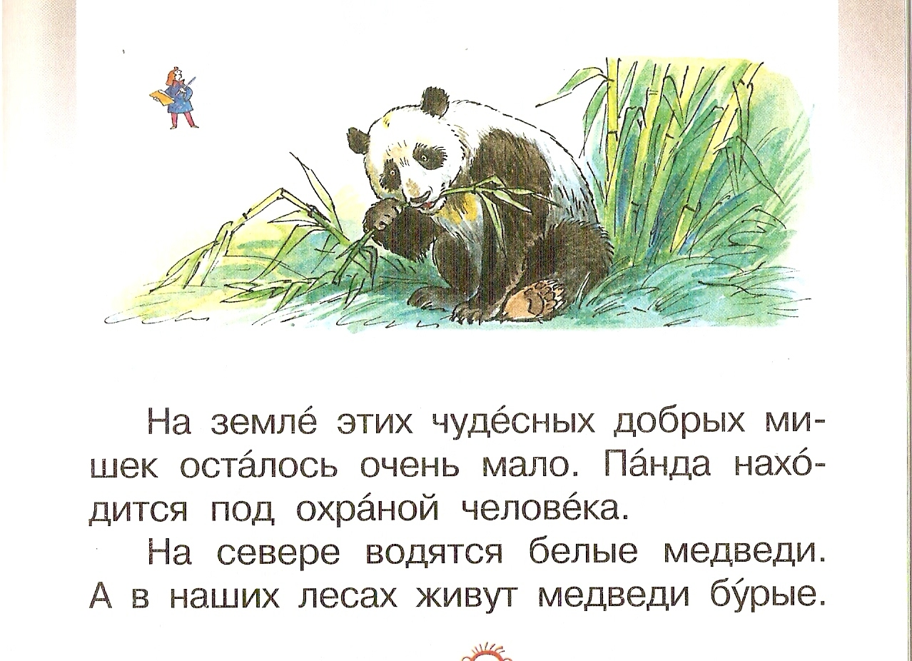  - В двух первых предложениях под изображением панды найдите слова, которые начинаются на б.Ч.( чудесный, человек.)  5этап. Физминутка.(2 мин.)  6 этап. Закрепление и систематизация знаний.(6 мин.)  1.Работа с учебником. Стр.78.  а) –Посмотрите на розовую рамочку, уточните, о чём она сообщает?  ( Напечатана б.Ч)  - Какой звук обозначает?  (Звук [ч`], согласный, глухой, непарный, потому что нет звука по парности.)  б) Работа со схемами ст.78  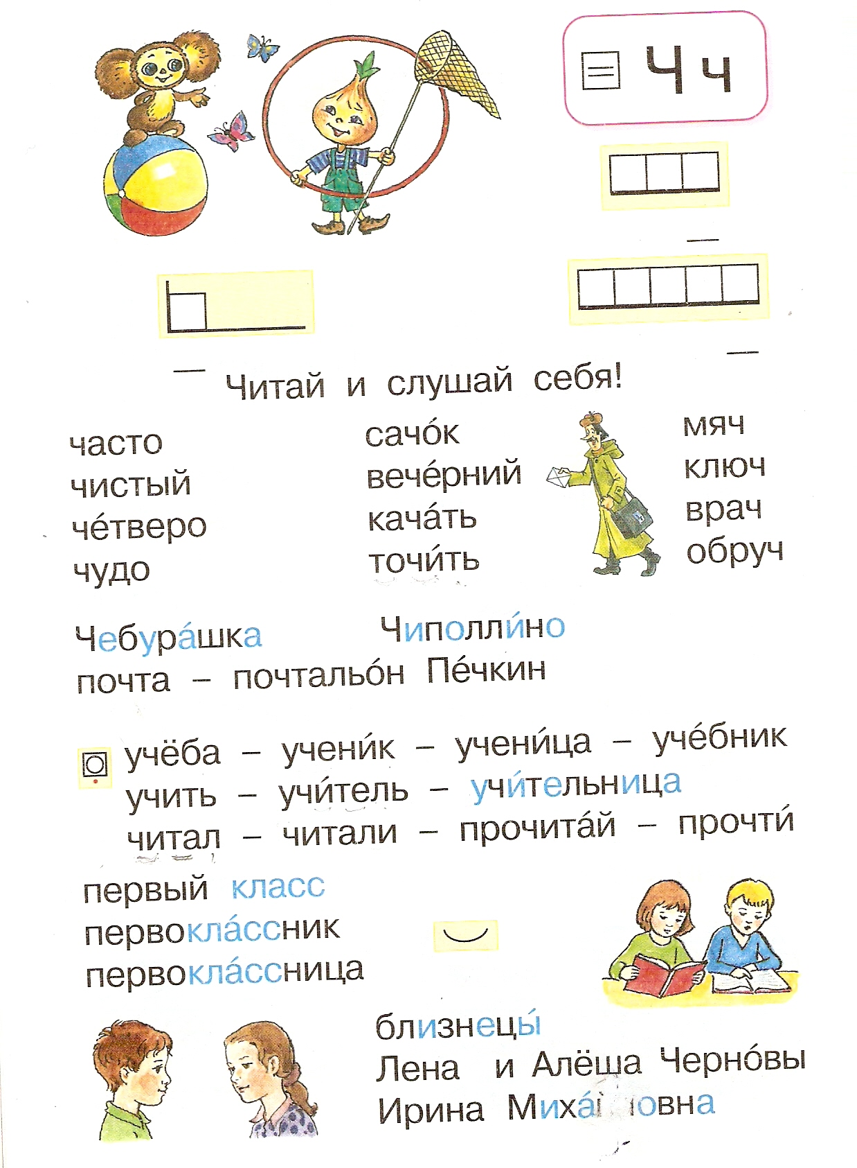  - Расшифруйте слова, спрятанные в звуках схемы, подставив нужные буквы.  ( Работа в паре.)  в) Прочитайте слова в столбиках. Определите где находится звук [ч`].  -1 ст.- в начале сл.  -2 ст.- в середине,  - 3 ст. – конце ,  -г) Работа по карточкам.(Работа в паре.)  -Назовите звуки, которыми они различаются.  1группа: точка- дочка  печка – речка  2 группа: почка – бочка  ветер – вечер  д) Самостоятельная работа.  - Прочитайте ряды слов, отметьте опасные места. учёба - ученик- ученица- учебник  учить - учитель- учительница  читал- читали- прочитали  -Фронтальная проверка.  Повторное чтение слов, проговаривание  коллективно.  - Постарайтесь запомнить написание этих слов.  6этап.  Зарядка для глаз.  7 этап. Работа с текстом стр. 79.(6 мин.)  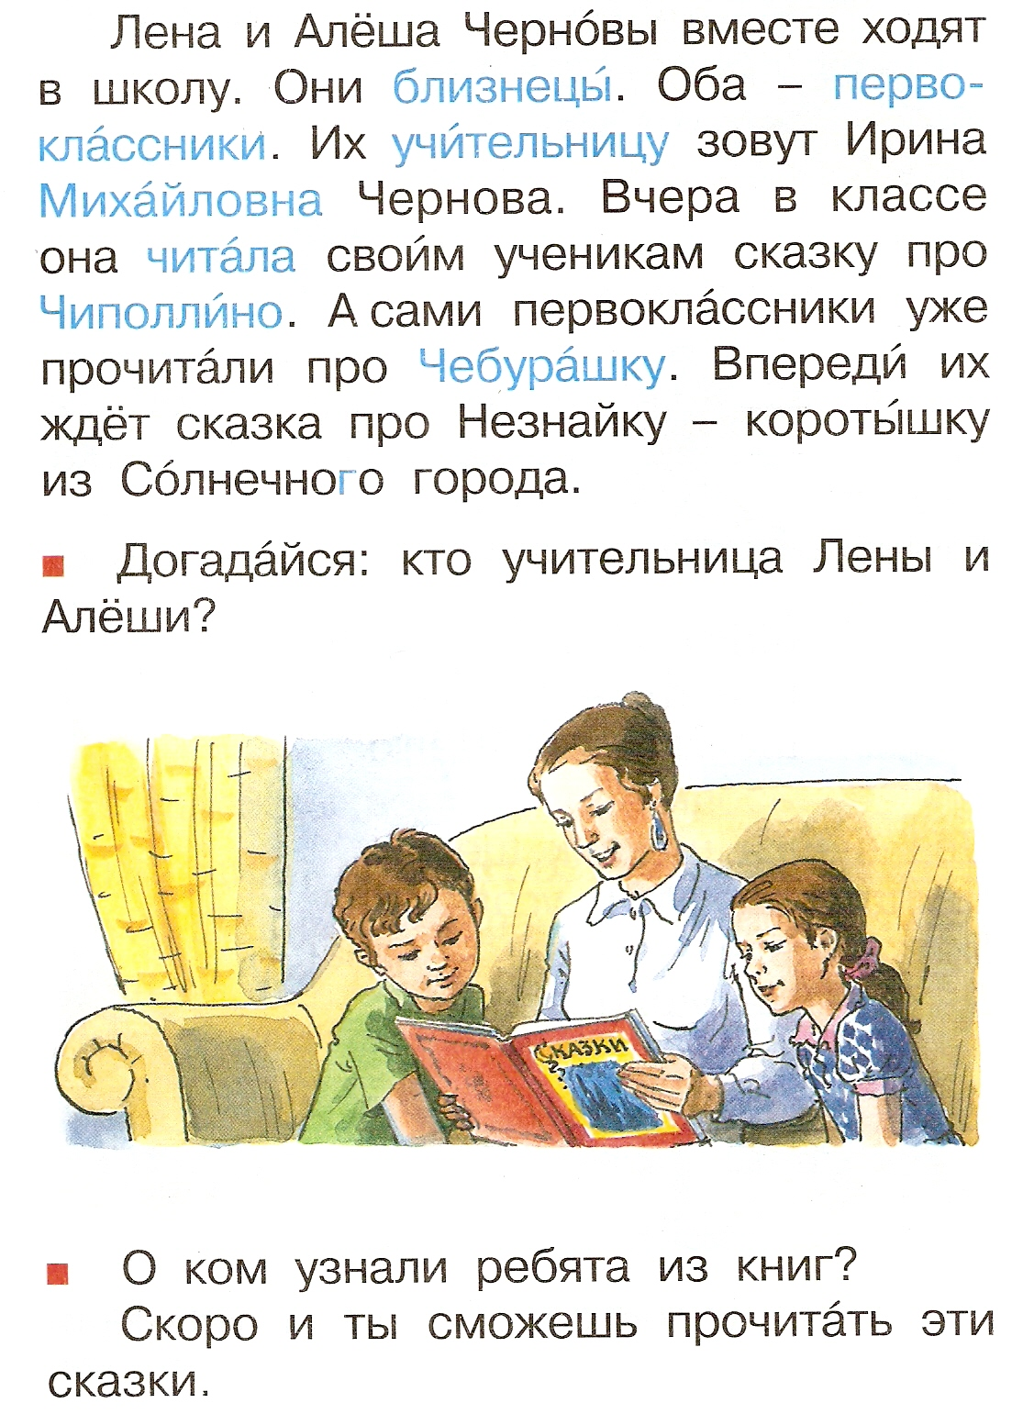  1) Чтение текста по “ цепочке”  2) Найдите “ опасности” на месте согласных перед гласными.  3)Анализ прочитанного.  - Как зовут ребят?  - Кто учительница Лены и Алёши?  - О ком узнали ребята из книг?  8этап. Итог урока.(2мин.)  - C какой буквой мы сегодня познакомились на уроке?( мы познакомились с б. Ч .)  - Какой звук она обозначает? ( Б. Ч обозначает звук [ч`].  - Расскажите всё, что знаете об этом звуке.  ( [ч`]- согласный, мягкий, глухой)  9этап. Рефлексия.(2мин.)  - Что нового сегодня вы узнали на уроке?  - Ч то больше всего понравилось?  - Я хочу похлопать Денису, потому что мне очень понравилось, как он работал сегодня на уроке. Денис, а чья работа сегодня больше всего понравилась тебе?  Учитель и Денис подходят и хлопают тому ученику, чья работа понравилась Денису. И так далее пока весь класс не будет хлопать последнему ученику. | В заданиях на повторение, предложены задания с целью уточнения общего уровня усвоения знаний полученных на прошлых уроках.  На основе частично – поискового метода уч – ся формулируют тему и цель урока.  В ходе объяснительно – иллюстративного метода идёт знакомство с б. Ч ч; с местом нахождения в “ленте букв.” В ходе учебного диалога продолжается работа над звуковыми схемами слов. Затем уч- ся применяют знания при чтении слов с изученными буквами.  Организация умственной деятельности уч –ся направлена на осознанное чтение текста развитие орфографической зоркости.  Уч –ся самостоятельно  Предлагается сделать вывод о чём они узнали на уроке и дать оценку проделанной работе.

